國中班級共讀推動經驗分享
何憶婷
台南市立中山國民中學
有關於如何在國中推動班級共讀，筆者的經驗分為以下四個部分來談：
1.為孩子選擇適讀的好書
國中學生在閱讀習慣上有極大差異，因此，國中一年級的新生，通常先選擇一些國小高年級，甚至於中年級適讀的成長小說，例如：《巧克力戰爭》、《愛德華的神奇旅行》……，或選擇學生喜愛的奇幻文學類，例如：《晴空小侍郎》，讓還沒有閱讀習慣及閱讀低成就的學生，能在較輕鬆的文本中喜歡閱讀。
學生逐漸喜歡閱讀後，選書的主題則貼近學生的需求，例如：談親人死別的《收藏天空的記憶》、《想念五月》；談單親家庭的《棉花糖女孩》及重組家庭的《伊爾莎離家出走》……等。選書有時也配合班級經營，今年新接的一年級新生，班上有位脊椎損傷的學生，我們就一起看乙武洋匡的《五體不滿足》。之後班上有經濟弱勢的同學被排擠，就和學生一起閱讀、討論《一百件洋裝》。
閱讀學生所關心的青少年議題後，接下來也透過閱讀認識世界，初步先讀較簡單的《十三歲新娘》、《安妮的日記》，升上國中二年級後，會為學生選擇《愛在蔓延中》、《牧羊人的孫女》……等字數逐漸增多，且議題討論更深入的小說，建立學生的國際觀及多元觀點。

利用《請不要忘記那些孩子》、《安妮･法蘭克的故事》建立孩子閱讀《安妮的日記》所需的背景知識

2.少年小說導讀
我將自己的一節任課時間固定用來進行閱讀活動，讓學生能安安靜靜地有一節完整的閱讀時光，但不想讓閱讀只是「發書、發學習單；收書、收學習單」，對於史地背景或需要較多知識背景的書籍，我會先進行導讀掃除學生的閱讀障礙。
以李潼的《少年噶瑪蘭》為例，學生在閱讀上必須面臨的第一個問題是：時空背景的交錯與宜蘭古地名，另一個問題則是噶瑪蘭人的文化與漢人思惟的不同。因此，在導讀上我繪製宜蘭地圖，製作投影片，為學生講解主角的旅程，使學生能很快進入小說的前三分之一，並以李潼的繪本「刺桐花開過新年」，為學生講解噶瑪蘭人的生活與文化。
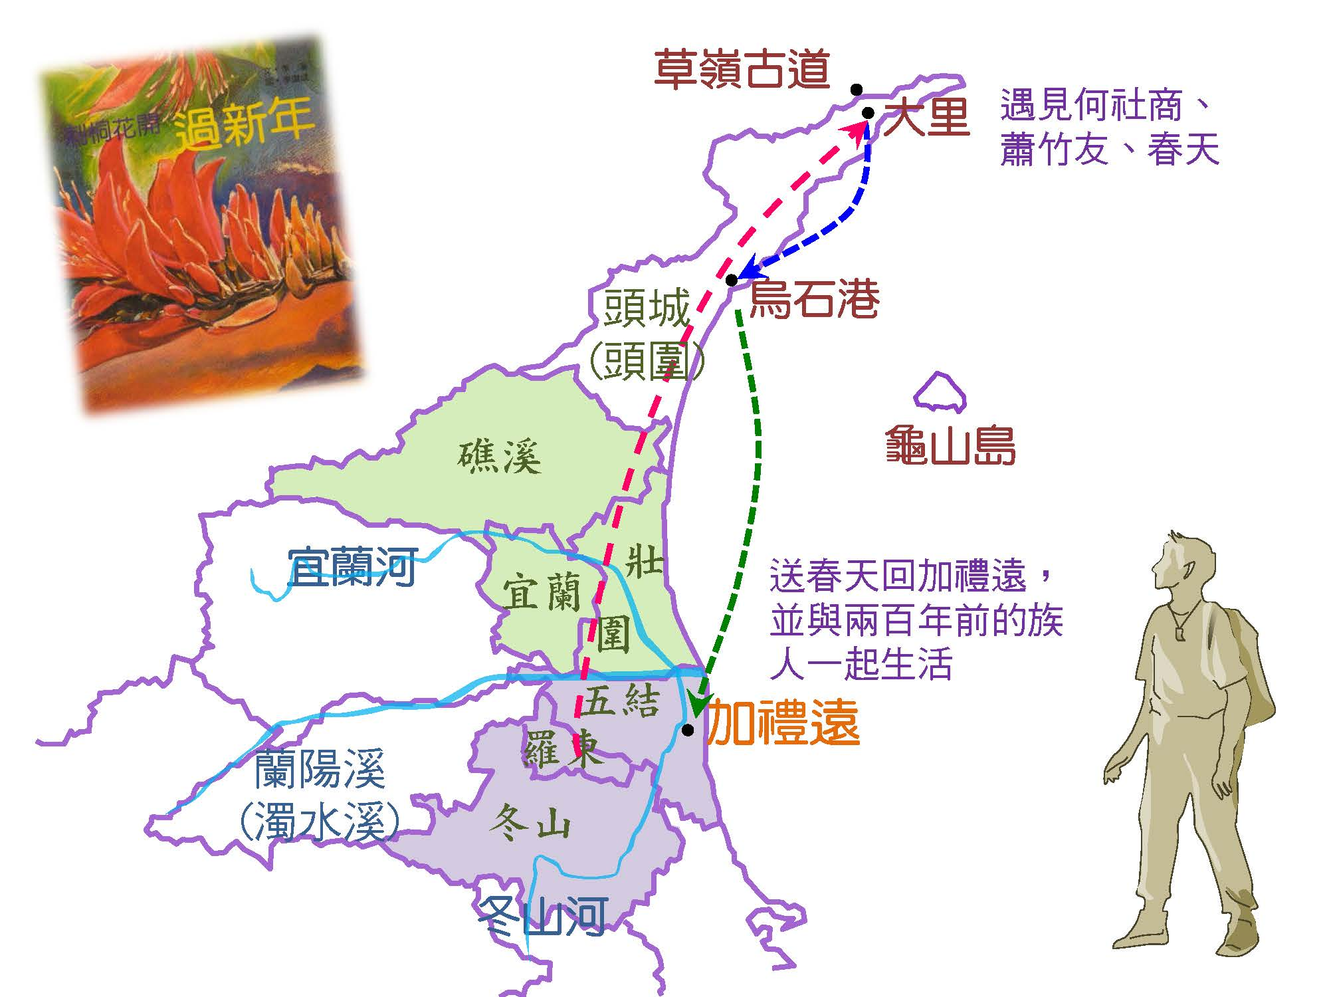
一本繪本、一張地圖、一段旅程，為孩子掃除《少年噶瑪蘭》的閱讀障礙
閱讀《用左手走路孩子》時，正逢日本 福島核災，因此，我選擇一本有大量照片的《核能》，再搭配多則當時的媒體報導，讓學生瞭解核能發電及核能災變。在我們共讀《安妮的日記》之前，則利用以照片及插圖為主的《安妮．法蘭克的故事》、及收集大量猶太人照片的《請不要忘記那些孩子》，讓學生認識主角，也瞭解納粹破壞猶太人的歷史。
利用《探索能源》及《核能》為孩子導讀《用左手走路的孩子》
選擇《刺桐花開過新年》、《核能》、《安妮．法蘭克的故事》、《請不要忘記那些孩子》這類繪本或是照片為主的書籍，作為導讀的材料，除了讓學生閱讀前具備充分的背景知識外，也提供閱讀低成就學生，在相同議題上的簡易讀本，而能與其他同學一起參與閱讀課。
3.閱讀學習單書寫指導
推動閱讀要成功，除了書好看之外，一定要讓閱讀和寫學習單、讀書心得徹底脫勾，從不在發書時一併發下學習單是一定要堅守的原則。此外，跳脫傳統讀書心得—「摘要、優美詞句、心得」的寫法，學習單的設計是針對文本進行提問。自己先看過書、分析文本，再針對文本進行提問，除了提取訊息的題目，也會有詮釋整合、比較評估等層次的問題。
學習單的書寫不是回家作業，在閱讀課中，我會與孩子一起整理、摘要、討論後，才讓學生以自己的話寫出來，使得學生不排斥寫學習單。而且，透過閱讀課上老師分享優良書寫範例，學生的書寫逐漸進步，慢慢切中重點與關鍵，不但言之有物，也能言之有序。
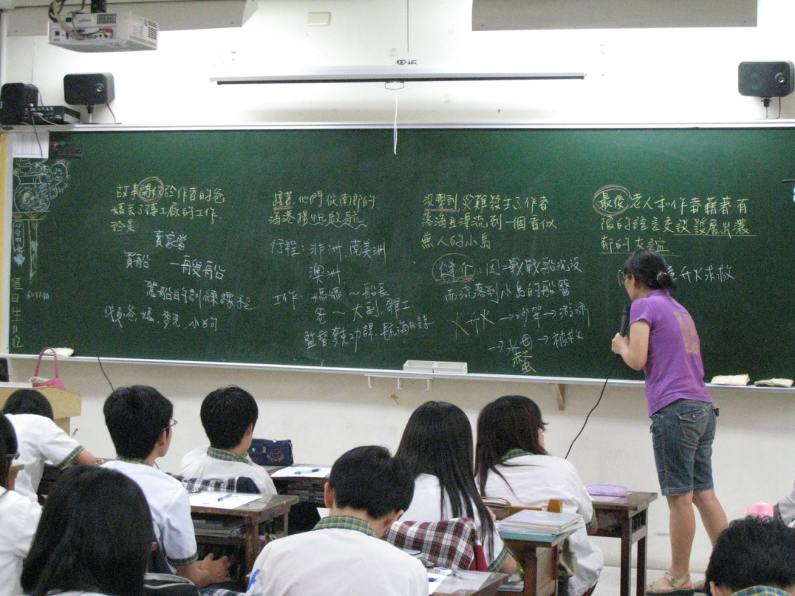
利用「原因、經過、結果」指導學生寫摘要

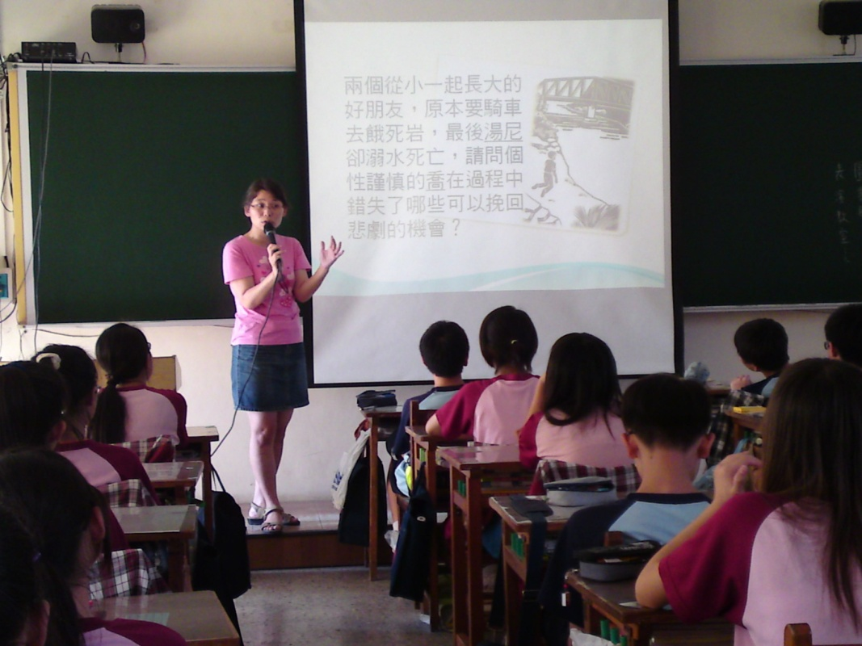
閱讀課上與學生一同討論學習單上的提問
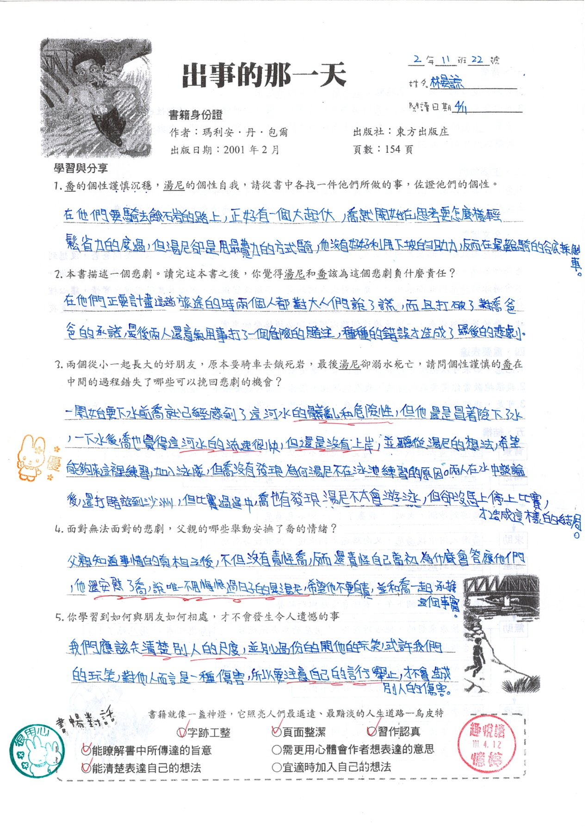
學生的學習單-《出事的那一天》

4.學生的改變與家長的支持
推動閱讀兩年多來，班上學生總習慣在早自修、週末隨手拿起書來看，還會在下課時討論本週的共讀書目。家長也反應學生回家後看電視、打電動的時間變少，還影響家中的弟弟、妹妹一起愛看書。而做為導師的我，透過讓全班共讀少年小說，取代以「說教」解決學生問題，感受到學生在少年小說的滋養下愈見成熟，而使班級呈現溫和、正向的氛圍。
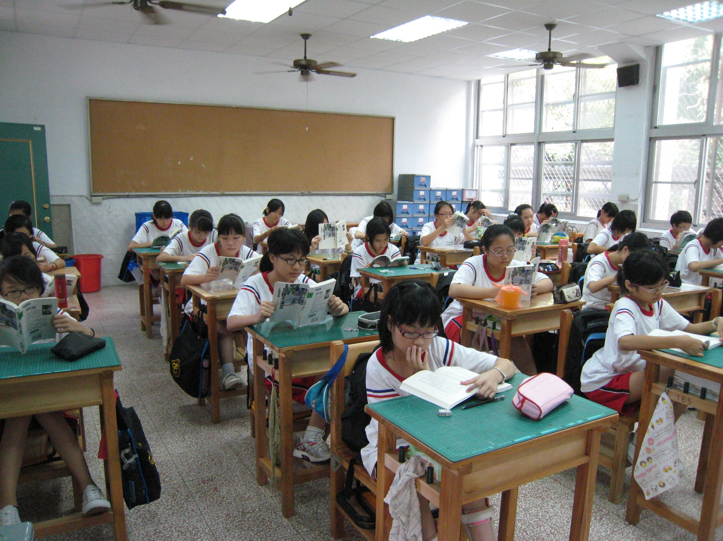
晨光時間，班級共讀《五體不滿足》
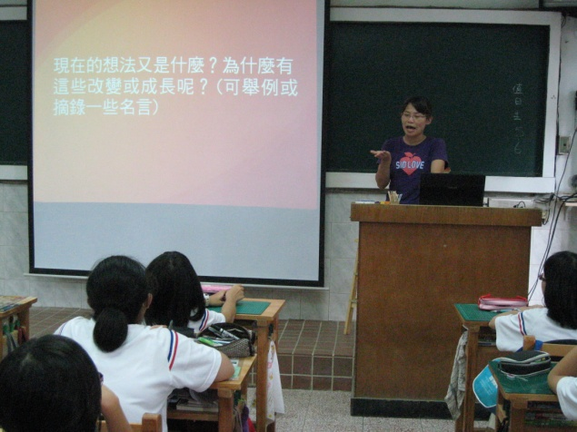

導師分享閱讀《五體不滿足》的收穫，並與同學討論如何與班上的身障生相處

